برای چند دهه اخیر، تخلیه مداوم سوخت فسیلی کاربردهای انرژی تجدیدپذیر را ارتقا داده‌است. در میان این انرژی‌های تجدیدپذیر، انرژی خورشیدی یکی از جذاب‌ترین منابع انرژی با مزیت پایان‌ناپذیر بودن، پاک و اقتصادی بودن است . با این حال انواع خطا در آرایه های فوتوولتیک به شدت مانع کارایی و ایمنی سیستم های فوتوولتیک شده و حتی باعث خطراتی مانند آتش‌سوزی می‌شوند. به منظور اطمینان از کارایی و عملکرد ایمن سیستم های فوتوولتیک باید اقدامات حفاظتی با این تاسیسات همراه باشد. به طور متعارف، وسایل حفاظت الکترونیکی مانند فیوزها و قطع کننده های مدار بر روی سیستم های فوتوولتیک به کار می روند تا به طور موثر از حوادث جلوگیری کنند.

تشخیص خطا عمدتاً به بررسی تشخیص، جداسازی و شناسایی انواع خطاهای سیستم می‌پردازد، از جمله شناسایی اینکه در چه زمان و در چه موقعیتی خطا رخ داده است.این فرآیند ردیابی خطاها بر اساس علائم خطا، دانش خطا و تجزیه و تحلیل نتایج آزمایش است. تشخیص خطا می‌تواند به روش‌های تحلیلی مبتنی بر مدل و مبتنی بر داده تقسیم شود. روش‌های تحلیلی مبتنی بر مدل عموماً از مدل‌های ریاضی دقیق سیستم و پردازش سیگنال ورودی و خروجی قابل‌مشاهده برای ساخت سیگنال‌های باقیمانده استفاده می‌کنند. سیگنال باقیمانده می‌تواند تناقض بین انتظارات سیستم و شرایط واقعی را منعکس کند و می‌تواند برای تشخیص خطا استفاده شود. روش های مبتنی بر مدل تحلیلی به شدت به یک مدل ریاضی دقیق از سیستم در حال تشخیص وابسته هستند. در عمل، ایجاد یک مدل ریاضی دقیق از سیستم، به ویژه برای سیستم های پیچیده دشوار است. در این حالت، روش مبتنی‌بر مدل دیگر قابل‌اجرا نیست. با این حال، با توسعه فناوری اطلاعات، حجم زیادی از داده‌های سیستم را می‌توان ذخیره و تحلیل کرد که منجر به روش‌های تشخیص خطا مبتنی بر داده شده‌است. روش‌های مبتنی بر داده از مدل‌های هوش مصنوعی برای تحلیل داده‌های فرآیند عملیات سیستم استفاده می‌کنند تا تشخیص خطا بدون دانستن مدل تحلیلی دقیق سیستم تکمیل شود.

نگهداری هوشمند سیستمی است که با استفاده از تحلیل داده‌های هوشمند و الگوریتم‌های تصمیم‌گیری و پیش‌بینی و جلوگیری از شکست احتمالی ماشین‌ها استفاده می‌شود .تشخیص خطای هوشمند یکی از اجزای مهم سیستم نگهداری هوشمند است.این کار به ارائه برنامه‌های نگهداری دقیق‌تر برای تعمیر و نگهداری تجهیزات از طریق پایش وضعیت عملیات سیستم آنلاین و تحلیل داده‌های مختلف سیستم کمک می‌کند. مساله اصلی تشخیص هوشمند خطا سرعت آموزش, دقت و به موقع بودن تشخیص عیب است.سرعت آموزش ممکن است تحت‌تاثیر اندازه مجموعه داده‌های مورد استفاده و عملکرد روش‌های یادگیری انتخاب‌شده براساس آن مجموعه داده‌ها قرار گیرد.هر چه اندازه داده‌ها بزرگ‌تر باشد, زمان آموزش بیشتری لازم است.

با این حال, سامانه‌های فتوولتائیک اغلب تحت انواع مختلفی از خطاها قرار دارند که می‌توانند به طور جدی بر عملکرد ایمن و کارایی تبدیل سیستم‌ها تاثیر بگذارند. علاوه بر این, تشخیص خطا در سامانه‌های فتوولتائیک مزایای اقتصادی زیادی نیز به همراه دارد. بنابراین توجه به این وظیفه ضروری است.خطاهای موجود در سامانه‌های فتوولتائیک عمدتاً شامل خطاهای اجزای سامانه فتوولتائیک هستند که از ماژول‌های کثیف, پوشش برف, سایه دهی محلی, پیری ماژول و تولید قطعات پایه منشا می‌گیرند.خطاهای معمول در سامانه‌های فتوولتائیک در شکل زیرنشان‌داده شده‌اند و می‌توانند به سه نوع خطاهای فیزیکی, شیمیایی و الکتریکی تقسیم شوند.

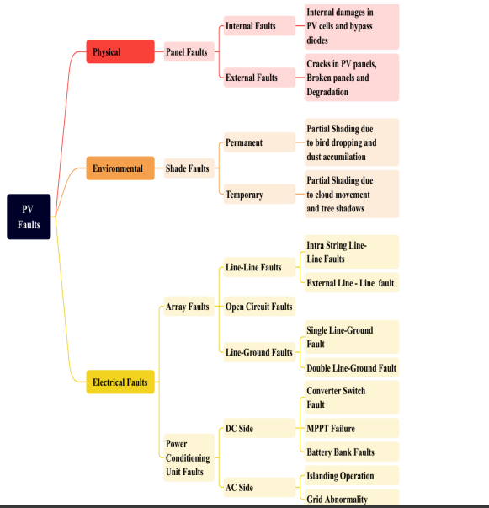

از این رو به منظور شناسایی و تشخیص خطاهای مختلف سامانه‌های فتوولتائیک به صورت موثر و به موقع, محققان روش‌های زیادی را پیشنهاد کرده‌اند. به طور کلی دو نوع روش تشخیص عیب وجود دارد: روش الکتریکی و روش حرارتی و بصری . روش بصری و حرارتی برای سامانه‌های فتوولتائیک کوچک ارجحیت دارد, در حالی که روش الکتریکی برای پایش و تشخیص سامانه‌های بزرگ فتوولتائیک مناسب‌تر است.

روش الکتریکی را می توان بیشتر به پردازش آماری و سیگنال (SSPA)، اندازه گیری ولتاژ و جریان (VCM)، تجزیه و تحلیل تلفات توان (PLA)، تعیین منحنی ولتاژ و جریان I-V (I-VCA) و تکنیک های هوش مصنوعی (AIT) طبقه بندی کرد.

SSPA با تجزیه و تحلیل سیگنال هایی مانند داده های قدرت در یک سری زمانی، خطاها را شناسایی می کند. این روش نرخ تشخیصی صحیح بالایی دارد اما به داده های از پیش پردازش شده زیادی و یک فرآیند تحلیل پیچیده نیاز دارد.با تجزیه و تحلیل تلفات توان خروجی در سمت DC سیستم های فوتوولتاییک به این امر دست می یابد، که هزینه های محاسباتی و شبیه سازی را کاهش می دهد، اما نوع دقیق خطا را تشخیص نمی دهد. VCM با اندازه‌گیری داده‌های ولتاژ و جریان مربوطه و مقایسه آن‌ها با مواردی که در حالت عادی هستند، وقوع خطاها را تشخیص می‌دهد. این روش بصری و ساده است، اما دقت تشخیصی آن بالا نیست.

منحنی I - V می تواند تغییرات یک ماژول فوتوولتاییک را نشان دهد. هنگامی که خطاهای مختلف رخ می دهد، ماژول تغییر می کند، و خطاها را می توان با مقایسه منحنی در شرایط خارجی مشابه شناسایی کرد. تجزیه و تحلیل خطا با استفاده از I-VCA بصری است و می تواند به تأیید سلامت ماژول فوتوولتاییک در طول راه اندازی کمک کند، اما تغییرات کوچک در ضریب پر می تواند منجر به از دست دادن قابلیت اطمینان نتایج تشخیصی شود. علاوه بر این، اگر منحنی های I-V مربوط به گسل ها بسیار شبیه به یکدیگر باشند، نمی توان نوع خطا را به طور دقیق شناسایی کرد.

الگوریتم های هوش مصنوعی با تجزیه و تحلیل داده‌های زیادی به تشخیص خودکار خطا دست می‌یابد.در مقایسه با روش‌های دیگر, AIT نه تنها برای پارامترهای الکتریکی, بلکه برای تصاویر و سایر اطلاعات کاربرد وسیعی دارد.علاوه بر این, مزایای زیادی مانند فرآیند پیاده‌سازی ساده, دقت تشخیصی بالا, هزینه پاایین, طبقه‌بندی دقیق انواع خطا و عملکرد تشخیصی بهتر برای خطاهای پیچیده دارد.

علاوه بر این, تشخیص خطای شبکه عصبی مصنوعی نیز عملکرد بسیار خوبی را نشان داده‌است. به طور کلی, تحمل خطا بالایی دارد و می‌تواند حجم بالایی از آمار خطا را برای شناسایی دقیق خطاهایی که در سامانه‌های فتوولتائیک رخ می‌دهند, مدیریت کند.

**کاربرد شبکه های عصبی مصنوعی در سامانه های فوتوولتیک**

شبکه عصبی مصنوعی دارای مزیت رقابتی بالایی است.اول, قابلیت یادگیری قوی از طریق یادگیری از نمونه‌های آموزشی را دارد که می‌تواند پیش‌بینی و تعمیم داده شود; دوم, مقاوم است و سطح بالایی از تحمل خطا دارد; سوم, می‌تواند راه‌حل بهینه را در حد بالا پیدا کند.با توجه به این مزایا, شبکه عصبی مصنوعی به طور گسترده در مناطق مختلف سامانه‌های فتوولتائیک مورد استفاده قرار گرفته‌است.

1. **پیش‌بینی تامین انرژی**.در اصل, طبیعت متناوب منابع مختلف انرژی تجدیدپذیر از شرایط آب و هوایی متغیر مشتق می‌شود.در این راستا, پیچیدگی تطبیق منابع و بارها, تعیین گزینه‌های تامین انرژی را دشوار می‌سازد, اما استفاده از شبکه عصبی مصنوعی می‌تواند راه‌حل خوبی برای این مساله باشد.به طور کلی مدل‌های پیش‌بینی برای تامین انرژی براساس داده‌های تاریخی را می‌توان با استفاده از دما, تابش خورشیدی, تاریخ, رطوبت و ساعات عملیاتی به عنوان ورودی برای شبکه عصبی مصنوعی بدست آورد.
2. **پیش بینی عملکرد سیستم های جمع کننده** مدل پیش‌بینی عملکرد عمدتاً شامل یک مدل ریاضی جمع‌کننده‌ها و یک مدل پیش‌بینی شبکه عصبی مصنوعی است. به طور کلی، سرعت جریان لحظه ای محیط داخل کلکتور خورشیدی، داده های دما شامل دمای ورودی، دمای محیط و غیره، روشنایی تابشی و منطقه جمع آوری گرما عمدتاً برای مدل ریاضی کلکتور استفاده می شود. دمای خروجی متوسط معمولاً به عنوان ورودی شبکه عصبی مصنوعی تنظیم می شود
3. **ردیابی نقطه حداکثر توان** (mppt).mppt توان خروجی سامانه‌های فتوولتائیک را برای بیشینه کردن بازده تبدیل انرژی بیشینه می‌کند.دمای سلول و تابش غالب اغلب به عنوان پارامترهای ورودی برای شبکه عصبی مصنوعی استفاده می‌شوند.علاوه بر این, معکوس ولتاژ می‌تواند به عنوان ورودی برای بهبود عملکرد mppt توسط شبکه عصبی مصنوعی استفاده شود.
4. **پیش‌بینی تابش خورشیدی**.پیش‌بینی تابش خورشیدی به شدت تحت‌تاثیر هوا قرار می‌گیرد و استفاده از شبکه عصبی مصنوعی برای حل این مشکل یک روش دقیق و کاربردی است.به طور کلی, عرض جغرافیایی, طول جغرافیایی, ارتفاع, سرعت تابش خورشید و ماه اغلب به عنوان ورودی برای حالت پیش‌بینی مبتنی بر شبکه عصبی استفاده می‌شوند.
5. **تعیین اندازه سیستم فوتوولتیک** اندازه دقیق سیستم های فوتوولتیک تضمین می کند که سیستم مقدار مناسبی از توان را برای برآوردن تقاضای بار با هزینه های کم تولید می کند. به طور کلی، داده های پیک تابش، کل الکتریسیته و حداکثر مقدار بار مصرفی معمولاً به عنوان ورودی برای شبکه عصبی مصنوعی برای تعیین اندازه سیستم استفاده می شود.

**خطا در آرایه های فوتوولتیک**

بسیاری از تکنیک‌های ردیاب نقطه حداکثر توان (MPPT) نیز در سیستم های فوتوولتیک برای به حداکثر رساندن توان خروجی آرایه فوتوولتیک استفاده می‌شوند. این الگوریتم‌های MPPT می‌توانند قدرت خروجی سیستم های فوتوولتیک را با جستجوی سریع نقطه حداکثر توان (MPP) و دقیق بهبود بخشند. اگرچه MPPT توان خروجی را بهینه می کند، اما ممکن است این دستگاه های حفاظتی الکترونیکی را برای تشخیص عیوب مختل کند. هنگامی که یک خطا رخ می دهد , جریان و ولتاژ خروجی آرایه فوتوولتیک به شدت از شرایط عادی منحرف می شود که منجر به افت غیرمنتظره توان می شود . و سپس MPPT به جستجوی نقطه حداکثر توان( MPP جدید ادامه می دهد تا زمانی که همگرا شود، که منجر به یک فرآیند گذرا الکتریکی در حوزه زمان می شود. در نهایت، هنگامی که MPPT همگرا شد، سیستم های فوتوولتیک به یک حالت پایدار جدید، یعنی مرحله پس از خطا (PSS) دست می یابد، تغییر جریان و ولتاژ آرایه فوتوولتیک به اندازه فرآیند گذرا در حوزه زمانی قابل توجه نیست. در نتیجه، بهینه‌سازی سریع الگوریتم MPPT ممکن است سبب شود که جریان و ولتاژ آرایه فوتوولتیک به سرعت به محدوده نرمال باز گردند که ممکن است مانع از عملکرد حفاظتی فیوز و قطع کننده مدار شود.

تشخیص خطا عمدتاً به بررسی شناسایی و جداسازی و خطاهای سیستم می‌پردازد و مواردی مانند زمان و مکان وقوع خطا را بررسی می کند. این فرآیند ردیابی خطاها بر اساس علائم خطا، دانش خطا و تجزیه و تحلیل نتایج آزمایش است تشخیص خطا می‌تواند به روش‌های تحلیلی مبتنی بر مدل و روش های تحلیلی مبتنی بر داده تقسیم شود. روش‌های تحلیلی مبتنی بر مدل عموماً از مدل‌های ریاضی دقیق سیستم و پردازش سیگنال ورودی و سیگنال خروجی قابل‌ مشاهده برای ساخت سیگنال‌های باقیمانده استفاده می‌کنند.سیگنال باقیمانده می‌تواند تناقض بین انتظارات سیستم و شرایط واقعی را منعکس کند و می‌تواند برای تشخیص خطا استفاده شود. روش های مبتنی بر مدل تحلیلی به شدت به یک مدل ریاضی دقیق از سیستم در حال تشخیص وابسته هستند. در عمل، ایجاد یک مدل ریاضی دقیق از سیستم، به ویژه برای سیستم های پیچیده دشوار است.در این حالت روش مبتنی‌بر مدل دیگر قابل‌اجرا نیست.

**تشخیص خطا با الگوریتم های یادگیری ماشین**

مطالعات پیشین از الگوریتم های یادگیری ماشین و شبکه عصبی مصنوعی برای تشخیص خطا در آرایه های فوتوولتیک بهره می برند از این رو در ادامه به بررسی هر کدام از این الگوریتم ها پرداخته می شود.

**الگوریتم درخت تصمیم:**

الگوریتم درخت تصمیم یک الگوریتم یادگیری ماشین است که از توصیف محاسبات احتمال شرطی نیز جهت مدل کردن بهره می‌برد. درخت تصمیم به‌طور معمول در تحقیق‌ها و عملیات مختلف استفاده می‌شود. [به‌طور خاص در آنالیز تصمیم، برای مشخص کردن استراتژی که با بیشترین احتمال به هدف برسد، بکار می‌رود](https://bing.com/search?q=%d8%a7%d9%84%da%af%d9%88%d8%b1%db%8c%d8%aa%d9%85+%d8%af%d8%b1%d8%ae%d8%aa+%d8%aa%d8%b5%d9%85%db%8c%d9%85+%da%86%db%8c%d8%b3%d8%aa%d8%9f)[1](https://bing.com/search?q=%D8%A7%D9%84%DA%AF%D9%88%D8%B1%DB%8C%D8%AA%D9%85+%D8%AF%D8%B1%D8%AE%D8%AA+%D8%AA%D8%B5%D9%85%DB%8C%D9%85+%DA%86%DB%8C%D8%B3%D8%AA%D8%9F).درخت تصمیم در یادگیری ماشین یک الگوریتم است که به صورت گسترده در مسائل دسته‌بندی و پیش‌بینی استفاده می‌شود. [برای هر نمونه از داده‌های ورودی، یک درخت تصمیم ساخته می‌شود که به صورت سلسله مراتبی شامل گره‌های تصمیم (Decision Node) و گره‌های برگ (Leaf Node) است2](https://faradars.org/courses/fvdm9406s08-decision-trees-in-machine-learning). این درخت به‌طور معمول می‌تواند در مسائل دسته‌بندی و گروه‌بندی (Classification) و همچنین در مسائل رگرسیون (Regression) مورد استفاده قرار گیرد.

درخت تصمیم دقیقاً مانند یک درخت است با این تفاوت که از ریشه به سمت پایین (برگ) رشد کرده است. [در الگوریتم درخت تصمیم، نمونه‌ها را دسته‌بندی می‌کنیم که در واقع دسته‌ها در انتهای گره‌های برگ قرار دارد3](https://amarpishro.com/data-analysis/decision-tree/). این الگوریتم می‌تواند با تنظیم پارامترهای مختلف، مانند عمق درخت، از یادگیری بیش از حد جلوگیری کند و به تصمیم‌گیری در مسائل مختلف کمک کند.

**الگوریتم ماشین بردار پشتیبان**

الگوریتم ماشین بردار پشتیبان یک الگوریتم یادگیری ماشین با ناظر است که نمونه‌های داده‌ها را به‌صورت نقاطی در فضا نشان می‌دهد و با استفاده از یک خط یا هایپرپلین، این نقاط را از هم جدا می‌کند .

برای درک بهتر، فرض کنید جمعیتی با ترکیب ۵۰٪ زن و ۵۰٪ مرد وجود دارد و مسئله آن است که با استفاده از مجموعه قواعدی، دسته‌بندی روی نمونه‌های این جمعیت بر اساس جنسیت انجام شود. با استفاده از الگوریتم ماشین بردار پشتیبان، می‌توان رباتی ساخت تا بتواند تشخیص دهد که کدام فرد زن و کدام فرد مرد است. بردارهای پشتیبان در واقع مختصات یک مشاهده‌ی منفرد هستند. به عنوان مثال، ((150، 45)) یک بردار پشتیبان است که به یک زن اختصاص دارد. ماشین بردار پشتیبان با استفاده از این بردارهای پشتیبان، یک خط یا هایپرپلین را طوری می‌یابد که نمونه‌های داده‌ای را به دو دسته‌ی مختلف تقسیم کند.این الگوریتم به دلیل قدرت تفکیک‌پذیری بالا و کاربردهای گسترده‌ای که دارد، در مسائل مختلفی مانند دسته‌بندی، تشخیص، پیش‌بینی و رگرسیون مورد استفاده قرار می‌گیرد.

**الگوریتم جنگل تصادفی**

[الگوریتم جنگل تصادفی (Random Forest) یکی از الگوریتم‌های یادگیری ماشین با قابلیت استفاده آسان است که اغلب اوقات نتایج بسیار خوبی را حتی بدون تنظیم فراپارامترهای آن، فراهم می‌کند1](https://blog.faradars.org/random-forest-algorithm/)[2](https://bing.com/search?q=%D8%A7%D9%84%DA%AF%D9%88%D8%B1%DB%8C%D8%AA%D9%85+%D8%AC%D9%86%DA%AF%D9%84+%D8%AA%D8%B5%D8%A7%D8%AF%D9%81%DB%8C+%DA%86%DB%8C%D8%B3%D8%AA%D8%9F). این الگوریتم به دلیل سادگی و قابلیت استفاده، هم برای دسته‌بندی (Classification) و هم رگرسیون (Regression)، یکی از پرکاربردترین الگوریتم‌های یادگیری ماشین محسوب می‌شود.لگوریتم جنگل تصادفی از چندین درخت تصمیم را برای رسیدن به یک نتیجه واحد ترکیب می‌کند. این درختان تصمیم به صورت مستقل از یکدیگر ساخته می‌شوند و سپس پیش‌بینی‌های آن‌ها ترکیب می‌شوند. [با تجمیع پیش‌بینی‌های درختان منفرد، الگوریتم جنگل تصادفی به دقت بالاتر و تعمیم بهتر در مقایسه با یک درخت تصمیم منفرد دست می‌یاب](https://blog.faradars.org/random-forest-algorithm/)د.

**شبکه عصبی مصنوعی**

شبکه عصبی مصنوعی، سیستم ها و روش های محاسباتی نوین برای یادگیری ماشینی، نمایش دانش و در نهایت اعمال دانش به دست آمده در جهت پیش بینی پاسخ های خروجی از سامانه پیچیده هستند. ایده اصلی این شبکه ها تا حدودی الهام گرفته از شیوه کارکرد سیستم عصبی زیستی برای پردازش داده ها و اطلاعات به منظور یادگیری و ایجاد دانش می باشد. در شبکه های عصبی مصنوعی نورون ها به عنوان واحد های پردازشی عمل می کنند. این نورون ها با استفاده از ارتباطاتی به نام سیناپس ها اطلاعات را منتقل می کنند. این شبکه ها قادر به یادگیری هستند و با استفاده از مثال ها، وزن سیناپس ها به گونه ای تغییر می کند که در صورت اعمال ورودی های جدید، سیستم پاسخ درستی تولید کند.

## **معماری شبکه عصبی کانولوشنی**

یکی از معماری‌های مهم در شبکه‌ها‌ی عصبی، شبکه عصبی کانولوشنی است این شبکه ها را به اختصار CNN می‌نامند. این شبکه برای پردازش داده‌های تصویری و ویدئویی مناسب است. این شبکه از نظر ساختاری تفاوت عمده‌ایی با سایر شبکه‌های عصبی دارد اما از نظر چگونگی سبک آمورش تفاوت چندانی با سایر شبکه‌های عصبی ندارد. ویژگی‌های مهم این شبکه عبارتند از:

* استفاده از لایه‎های کانولوشنی
* استفاده از لایه‌های کاهش اندازه

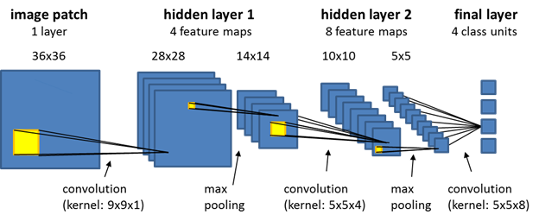

* در این معماری ورودی در اختیار شبکه قرار می‌گیرد. اطلاعات ورودی به لایه‌های کانولوشنی وارد می‌شود و خروجی این لایه‌ها به عنوان ورودی به لایه کاهش اندازه وارد، این لایه‌ها به تعداد دلخواه تکرار شده و در نهایت شبکه عصبی کانولوشنی به یک شبکه عصبی تمام متصل مرتبط می‌شود.
* نکته قابل توجه این است که ویژگی‌های داده‌های ورودی در حین عبور از لایه‌های کانولوشنی استخراج می‌شوند. به نحوی که لایه‌های ابتدایی شبکه ویژگی‌های سطح پایین و لایه‌های انتهایی شبکه ویژگی‌های سطح بالای ورودی را استخراج می‌کنند .
* اگر تصویر به عنوان ورودی این شبکه باشد ، در لایه‌های ابتدایی ویژگی‌های سطح پایین مانند لبه‌های اشیا درون تصویر استخراج می‌شوند و در لایه‌های انتهایی ویژگی‌های سطح بالای تصویر مانند ویژگی‌های اشیا درون تصویر استخراج می‌شوند و در نهایت به یک لایه تماما متصل وارد می‌شوند تا کلاس هر تصویر مشخص شود. در ادامه به بررسی عملکرد لایه‌های کانولوشنی و لایه‌های کاهش اندازه پرداخته می‌شود.

### **لایه‌های کانولوشن**

* این لایه شامل یک پنچره فیلتر است که هر عضو این پنجره دارای وزن خاصی می‌باشد و این پنجره بر روی داده ورودی می‌لغرد و درایه‌های این پنجره در درایه‌های متناظر در ورودی ضرب می‌شوند و جواب به دست آمده به عنوان مقدار متناظر در خروجی در نظر گرفته می‌شود. در شکل پایین نمای کلی از عملکرد لایه‌های کانولوشنی مشاهده می‌شود

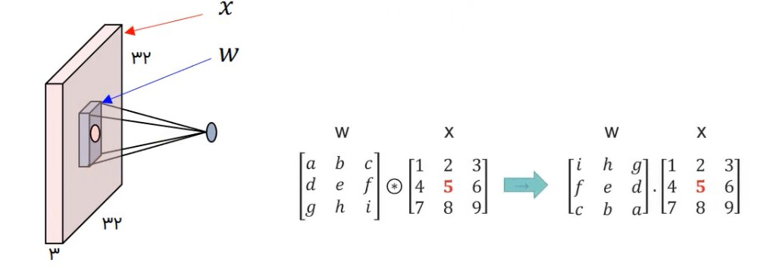

### **لایه‌های کاهش اندازه**

به دلیل این که هر کدام از فیلترهای اعمال شده بر تصویر دارای بار محاسباتی هستند و از طرفی با افزایش تعداد این فیلترها می‌توان ویژگی‌های بیشتری را از تصویر استخراج تمود ، واضح است که هزینه محاسباتی در این شبکه‌ها بسیار بالا می‎باشد، بنابراین می‌توان با قرار دادن لایه‌های کاهش اندازه در مسیر شبکه‌های کانولوشنی از این بار محاسباتی کاسته شود و از طرفی هم از یادگیری بیش از اندازه شبکه جلوگیری به عمل آید. لایه‌های کاهش اندازه در دو نوع MaxPooling و AveragePooling طراحی شده‌اند. در لایه‌های MaxPooling یک پنجره بر روی خروجی لایه کانولوشن می‌لغرد و بیشترین مقدار را در آن ناحیه نگه می‌دارد و مابقی درایه‌ها را حذف می‌کند. در شکل پایین نمونه‌ای از عملکرد لایه‌های MaxPooling مشاهده می‌شود ودر لایه‌هایAveragePooling پنجره بر روی خروجی لایه کانولوشن می‌لغزد و میانگین داده‌های موجود در فیلتر را محاسبه می‌کند و در نهایت مقدار میانگین را نگه می‌دارد و مابقی درایه‌ها را کنار می‌گذارد.

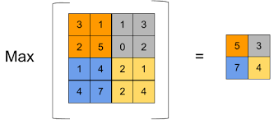

## **شبکه های عصبی بازگشتی**

شبکه‌های عصبی بازگشتی مناسب برای پردازش داده‌ها ترتیبی و داده‌های سری زمانی می‌باشند. در واقع این شبکه‌ها با افزودن عنصر حافظه قادر هستند که اطلاعات مراحل پیشین شبکه را بازیابی کنند. در موارد بسیاری مانند تولید جملات لازم است که برای تولید خروجی به داده‎های مراحل پیشین دقت نمود و پیش بینی را بر اساس آن داده‌ها و داده‌های ورودی به شبکه انجام داد، برای این منظور شبکه‌های عصبی بازگشتی ارائه شدند که شبکه در هر زمان دو ورودی کلی دارد . ابتدا ورودی وارد شبکه شده و هم چنین خروجی مرحله(ها) ی پیشین شبکه نیز مجددا به عنوان ورودی به شبکه اعمال می‌شوند . در شکل پایین نمای کلی از یک شبکه عصبی بازگشتی مشاهده می‌شود.

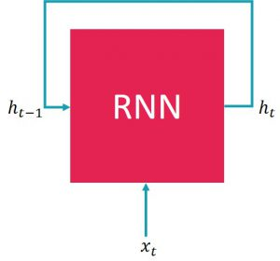

که در این شبکه Xt  ورودی شبکه، ht-1  خروجی مرحله قبلی شبکه و ht خروجی فعلی شبکه می‌باشد.

## **شبکه LSTM**

مشکل بزرگی که در شبکه عصبی بازگشتی وجود دارد این است که این شبکه‌ها قادر نیستند در عمل خروجی لایه‌های قبل‌تر را نگهداری کنند گرچه در ظاهر این امر امکان پذیر است اما به علت بروز مشکلاتی نظیر گرادیان محو شونده و انفجار گرادیان این امر امکان پذیر نیست. بنابراین شبکه‌های LSTM برای حل مشکلات شبکه‌های عصبی بازگشتی ارائه شدند. در شکل پایین نمای کلی از شبکه LSTM مشاهده می‌شود.

شبکه عصبیLong Short Term Memory یکی از انواع شبکه های عصبی بازگشتی است که به اختصار LSTM نامیده می‌شود. این شبکه همان عملکرد شبکه عصبی بازگشتی را دارد با این تفاوت که مشکل وابستگی بلند مدت داده‌ها در شبکه عصبی بازگشتی را حل نموده است .

.

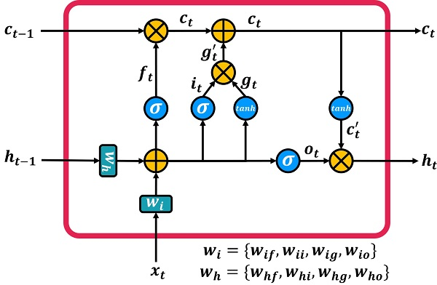

این شبکه دو قابلیت مهم فراموش کردن داده و دیگری قابلیت به خاطر سپردن داده را دارد. این شبکه دارای سه گیت اصلی شامل گیت ورودی ، گیت خروجی و گیت فراموشی است. C مخفف Cell State است و به معنای حافظه بلند مدت داده‌ها می‌باشد. در ادامه هریک از بخش‌ها تشریح می‌شود.

### **گیت فراموشی**

ابتدا ورودی Xt  و ht-1 با یکدیگر جمع می‌شوند. دقت شود که این جمع شدن توسط یک شبکه عصبی پرسپترون و توسط لایه‌های تماما متصل انجام می‌شود ، بدین صورت که بردار Xt  به یک لایه تمام متصل با تعداد نورون مناسب وارد می‌شود و در طرف دیگر هم داده ht-1  هم به عنوان ورودی به یک لایه تماما متصل وارد می‌شود وزن‌های wif و whf  که به ترتیب مربوط به لایه‌های شبکه‌های ورودی Xt و ht-1  است یادگرفته می‌شوند و در نهایت دو بردار حاصل با هم جمع می‌شوند. خروجی حاصل شده یک بردار است که تک تک درایه‌های آن از یک تابع فعال ساز سیگموید عبور داده می‌شوند تا خروجی حاصل یک بردار باشد که عناصر آن مقادیری بین 0و 1 دارند، آن گاه درایه‎‌های این بردار با درایه‌های بردار Ct نظیر به نظیر ضرب می‌شوند که حاصل نیز یک بردار است که هر درایه‌ایی از آن که صفر شود بدین معناست که اطلاعات باید به فراموشی سپرده شوند .

### **گیت ورودی**

ورودی‌های Xt و ht-1 مطابق روش اعمال شده در گیت فراموشی با هم جمع می‌شوند و پس از عبور از تابع سیگموید ورودی it را تشکیل می‌دهند. دقت شود که عملکرد این بخش اعمال ورودی به شبکه و جمع آن‌ها با هم مشابه عملکرد شبکه در گیت فراموشی است اما شبکه دارای وزن‌های متفاوتی است که به ترتیب برای داده‌های Xt و داده‌های ht-1  برابر است با wii  و whi . ورودی‌های Xt و ht-1 مطابق روش اعمال شده در گیت فراموشی مجددا با هم جمع میشوند و پس از عبور از تابع تانژانت هایپربولیک، gt  ر تشکیل می‌دهند. . دقت شود که عملکرد این بخش اعمال ورودی به شبکه و جمع آن‌ها با هم مشابه عملکرد شبکه در گیت فراموشی است اما شبکه دارای وزنهای متفاوتی است که به ترتیب برای داده‌های Xt و داده های ht-1  برابر است با wig  و. whg بردار gt  و بردار it با هم ضرب نظیر به نظیر می‌شوند و g’tرا تشکیل می‌دهند و این بردار با بردارCt  با هم جمع می‌شوند . در واقع گیت ورودی مشخص می‌کند که کدام اطلاعات نگه داری‌شوند و ارزش هر اطلاعات برای نگهداری چه قدر است که اگر ارزش اطلاعات بالا باشد آن‌ها را در حافظ نگه می‌دارد و در غیر این صورت اطلاعات حذف می‌شوند.

### **گیت خروجی**

ورودی‌های Xt و ht-1 مطابق روش اعمال شده در گیت فراموشی با هم جمع می‌شوند و پس از عبور از تابع سیگموید ورودی Ot را تشکیل می‌دهند. دقت شود که عملکرد این بخش اعمال ورودی به شبکه و جمع آن‌ها با هم مشابه عملکرد شبکه در گیت فراموشی است اما شبکه دارای وزن‌های متفاوتی است که به ترتیب برای داده‌های Xt و داده‌های ht-1 برابر است با wio وwho . بردار حاصل شده Ot با بردار Ct که از تابع تانژانت هایپربولیک عبور داده شده است با هم ضرب می‌شوند و خروجی گیت خروجی را می‌سازند . شبکه‌های LSTM نشان دادند که می‌توانند بهترین عملکرد را برای کارهای ترتیبی ارائه دهند.

**شبکه MLP**

شبکه پرسپترون چندلایه معمولاً الگوریتم‌های گرادیان مبتنی بر پس‌انتشار خطا را قادر می‌سازد تا شبکه را با به حداقل رساندن خطا بین خروجی واقعی و خروجی مورد انتظار آموزش دهدساختار آن در شکل پایین نشان‌داده شده‌است.

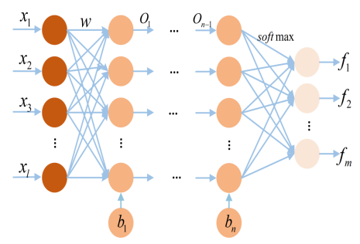

نتیجه لایه پیشرفته این است:

O = g(wx + b)

که در آن x ورودی است; w, b به ترتیب نشان‌دهنده وزن و بایاس است; و g تابع فعال‌سازی است که به طور کلی از تابع سیگموئیدی و تابع tanh استفاده می‌کند.نتیجه لایه مخفی i - امین عبارتست از:

Oi = g(Oi−1)

و خروجی لایه آخر برابر است با:

f(x) = n ∑ i=2 G(b (i) + w (i) (g(b (i−1) + w (i−1)Oi−1))

**مطالعات پیشین**

با اعمال درختان تصمیم (DT) در تشخیص آنلاین خطا، عیب های آرایه های فوتوولتیک را می توان خیلی سریع و بدون مراحل زیاد تشخیص داد [18]. ماشین بردار پشتیبان (SVM) یک الگوریتم یادگیری ماشینی پرکاربرد است و دارای تحمل نویز خوب و ظرفیت طبقه بندی است که می تواند برای تشخیص آنلاین خطا موثر باشد.

به عنوان نوعی روش یادگیری گروهی، جنگل تصادفی همچنین توانایی قدرتمند خود را در تشخیص آنلاین خطا نشان می دهد که دارای دقت بالا، عملکرد تعمیم قوی و استحکام در برابر نویز است . شبکه عصبی مصنوعی به عنوان ابزار شناسایی برای تشخیص خطاهای فوتوولتیک مانند مدل شبکه عصبی مصنوعی و مدل شبکه عصبی مصنوعی تابع پایه شعاعی (RBF) استفاده می شود.

برای جلوگیری از حساس بودن عملکرد فعال در شبکه عصبی مصنوعی منفرد برای تشخیص موثر خطای فوتوولتیک، مدل های شبکه عصبی مصنوعی مختلف برای موقعیت های عملیاتی مختلف توسعه داده شده است . علاوه بر این، شبکه عصبی بیزی (BNN) توسعه یافته است و با موفقیت برای تشخیص مشکلات خاک در آرایه های فوتوولتیک پیاده سازی شده است.

علاوه بر این، منطق فازی گزارش شده است که می تواند عملکرد تعمیم مدل را هنگامی که در تشخیص آنلاین خطا اعمال می شود بهبود بخشد و حتی اگر ویژگی های ورودی محدود باشد، می تواند عملکرد خوبی داشته باشد.

مکی و همکاران. از MLP برای تخمین ولتاژ و جریان خروجی برای دستیابی به تشخیص عیب سیستم های PV استفاده کرد.

خلیل و همکاران یک شبکه عصبی پس انتشار (BPNN) در MLP برای شناسایی و مشخص کردن خطاهای اتصال کوتاه و خطاهای رشته باز در ژنراتورهای PV یکپارچه طراحی کردند که مدل می تواند عیوب را به سرعت و با دقت شناسایی کند. در روش آنان تشخیص عیب به بخشی ضروری از تاسیسات PV برای اطمینان از ایمنی و قابلیت اطمینان آنها تبدیل شده است. دقت، سرعت، ويژگي، حساسيت و دقت تشخيص و جداسازي عيوب، مهمترين معيارهاي کيفيت تشخيص هستند. برای این کار، پنج شبکه عصبی مصنوعی مورد مطالعه قرار گرفته است:شبکه‌های پس انتشار (BPNN), شبکه‌های رگرسیون تعمیم‌یافته (mlp), شبکه‌های عصبی احتمالی (PNN) و دو شبکه عصبی پایه شعاعی (rbf).از این شبکه های عصبی مصنوعی ها برای شناسایی و مکان‌یابی بیشتر خطاهای موجود در سامانه‌های فتوولتائیک استفاده می‌شود

اکرم و همکاران یک مدل تشخیصی مبتنی بر شبکه عصبی احتمالاتی برای سامانه‌های فتوولتائیک برای پایش زمان واقعی و طبقه‌بندی خطا از خطاهای تکراری طراحی کردند; مدل می‌تواند به دقت به خصوصیات در دماهای مختلف پاسخ دهد.

لو و لین یک مدل را با استفاده از شبکه های عصبی حافظه کوتاه بلند مدت طراحی کردند که می توانست خطای ناشی از عملکرد الگوریتم mppt را پیشبینی کند.

در سال 2020 و ویی و گااو با استفاده از شبکه های عصبی کانولوشنی مدلی را طراحی کردند که به دقت 95 درصد در تشخیص خطا در آرایه های فوتوولتیک رسید.

براساس داده‌های تجربی, نتایج نشان می‌دهد که شبکه‌های عصبی مصنوعی rbf بر سرعت واکنش الگوریتم در حضور خطا تاثیر می‌گذارند در حالی که شبکه‌های عصبی مصنوعی و mlp بهترین نتایج را از نظر سرعت و دقت بالای آن با کارایی طبقه‌بندی خوب ارائه می‌دهند.از سوی دیگر, PNN اهمیت خود را با بهترین نتایج نشان می‌دهد که ۱۰۰ درصد از مفاهیم آماری کلیدی را در مقایسه با سایر الگوریتم‌ها نشان می‌دهد